**Ответы к заданию дистанционной олимпиады по русскому языку для 5-7 классов**

**Сафонова Арина Андреевна**

**МБОУ СОШ №8 г. Туймазы, ученица 5 В класса**

**город Туймазы Республика Башкортостан**

**муниципального района Туймазинский район РБ**

**Задание** **1**. При подготовке текстов для теле- и радиопередач следует уделять большое внимание эвфонии – эстетике звучащей речи. Поработайте радио- и телередакторами. В следующих предложениях укажите недостатки звуковой организации речи. Чтобы легче было их найти, произнесите фразы вслух! Охарактеризуйте эти недочеты речи, используя лингвистические термины. Отредактируйте предложения так, чтобы их можно было использовать в радио- или телепередаче.

***Основные ошибки и недочеты речи:***

|  |  |
| --- | --- |
| **Неправильное употребление** | **Характер ошибки** |
| Все слышали, как скрипят тормоза за закрытым окном | Нарушение смысловой точности и плеоназм - употребление ненужных уточняющих слов. |
| Жаль, жаль, но наши футболисты сегодня ушли с поля без голов. | Тавтология - повторное обозначение другими словами уже названного понятия; неудачное использование омонимов |
| Солдаты охраняют границу как зеницу ока | Пропуск слова и неоправданное изменение состава фразеологизма; контаминация различных фразеологизмов |
| Люди вышли на поля, в сады, а у озера сегодня ни души | Неудачное использование омонимов |
| Конкурс взрослых исполнителей частушек и загадок привлек много поклонников этих жанров | Плеоназм - употребление ненужных уточняющих слов. |

***Отредактированные предложения:***

1. Все слышали, как скрипят тормоза машин за окном.
2. Очень жаль, что наши футболисты ушли сегодня с поля не забив ни одного гола.
3. Солдаты охраняют границу Родины.
4. Люди вышли работать на поля, в сады, поэтому у озера сегодня ни души.
5. Конкурс исполнителей частушек и загадок вызвал большой интерес у поклонников этих жанров.

**Задание** **2.** Какие личные имена, встречающиеся в России (современные или старые), обозначают **«*Большой*», «*Мудрость*», «*Стойкий, постоянный*»,** «*Благородный*», «*Маленький*»? К первым трем именам подберите нарицательные имена существительные, родственные по происхождению. Укажите лексические значения этих имен существительных.

***Личные имена:***

**Имя Софья** (стар. София): древнегреческое происхождение, означает мудрость, премудрость, мудрая.

**Имя Константин:** означает стойкий, постоянный.

**Имя Евгений:** означает благородный (имя Евгений греческого происхождения).  
**Имя Павел** с латинского «паулюс» - малыш: означает маленький.

**Имя** **Вела** (славянское) означает большая, также имя Велимира (славянское) означает большой мир и Артур (кельтское) означает большой медведь.

***Нарицательные имена существительные и их значение:***

Вела – величество - титулование монархов.

София - софистика - учение древнегреческих [софистов](https://ru.wikipedia.org/wiki/%D0%A1%D0%BE%D1%84%D0%B8%D1%81%D1%82%D1%8B).

Константин - константиновцы - жители деревни Константиновка называются.

**Задание 3.** Составьте текст, в котором были бы использованы следующие фразеологизмы: *дело в шляпе, где наша не пропадала, глаза на лоб полезли, тьма-тьмущая.*

Я с братиком пошла на городскую площадь, там проводился праздник -новогодняя ярмарка, а там народу *тьма тьмущая*. Мы стали пробираться в центр толпы, к тому месту, где происходило самое интересное - катание на собачьих упряжках. У моего братика *сразу глаза на лоб полезли* от удивления, он сказал мне:

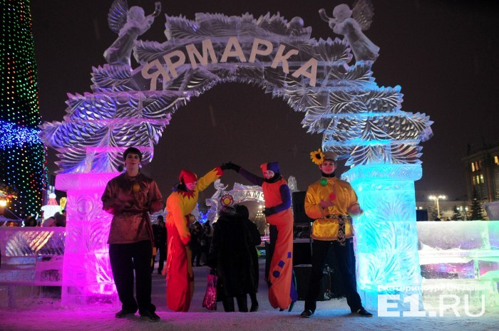

« Как так, ведь в упряжке могут быть лишь лошадки?», но я ему объяснила, что на Севере, там, где вечные снега лошади не могут пройти. Но *где наша не пропадала*? Люди вывели сильные выносливые породы собак. Такие собаки могут тянуть на санях даже тяжелый груз. Тут позвонила мама и позвала нас домой. Братик, конечно же, захотел покататься на такой необычной собачьей упряжке и чуть не расплакался, потому что нужно было уходить домой. К счастью народу уже стало меньше и нам удалось покататься - *дело было в шляпе*! Мы ушли с ярмарки довольные и счастливые!

**Задание 4.** Как появились известные компьютерные термины *блог, спам* и *Гугл (Google)*? Расскажите интересную историю о происхождении еще одного (любого) компьютерного термина.

**1.Компьютерный термин «Блог»**. Этот термин является сокращением от прозвища "веблог" (weblog), который относят к вэб-страничке «Robot Wisdom» Йорна Баргерма. Со временем, слово сократили и им стали называть время популярное провождение в сети.

**2.Компьютерный термин «Мышь». Существует несколько историй происхождения этого термина:**

**Первая:** Изобретатель этого устройства, Дуглас Энгельбарт сказал, что "никто не мог вспомнить происхождение этого термина, и что устройство "выглядело как мышь с хвостом, и мы все так и называли его во время работы в лаборатории."

**Вторая:** аппаратный дизайнер Роджер Бейтс, который тоже работал над разработкой мыши, пишет, что «курсор на экране компьютера называли "CAT" ("Кошка"), а кошки, как известно, преследуют мышей, поэтому и «мышь»».

**3. Компьютерный термин «Google»** произошел от английского названия числа "googol" -число со 100 нулями. Этот термин компания стала использовать, чтобы показать, что в Интернете можно организовать и найти огромные объемы информации.

Также, есть предположение, что название «Google» возникло из-за ошибки, которую допустили инвесторы, выписав чек для компании под названием «google» вместо «googol» («googol» — это число 10 в сотой степени).

4. **Компьютерный термин «Кукис»** происходит от названия"волшебных печеньев" (мэджик кукис). Изобретатель веб кукис Лу Монтулли рассказывает, что: "Я слыхал о термине "волшебное печенье" и мне понравился термин "кукис" (cookies) из эстетических соображений, которое хорошо прижилось."

Также, существует предположение, что происхождение термина связано со старыми видеоиграми, где игроки получали "волшебные печеньки" в целях дальнейшего продвижения.

**Задание 5.** Какой частью слова (например, приставкой, корнем, суффиксом, сочетанием нескольких частей слова или, наоборот, составной частью приставки или корня) является сочетание букв ТРЕ в каждом из приведенных ниже слов? На какие группы их можно поделить по роли в них буквосочетания ТРЕ?

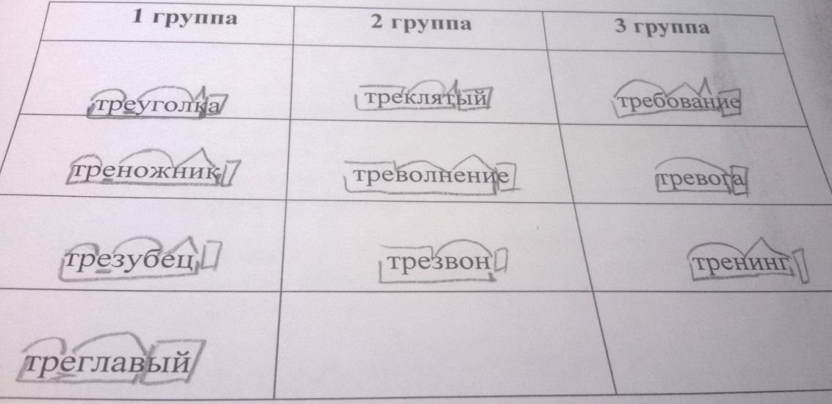

**Задание 6.** Придумайте нераспространенное простое предложение, которое бы состояло из как можно большего количества слов. Выделите в нем подлежащее и сказуемое. Надпишите над каждым словом (или рядом с ним), к какой части речи оно относится.

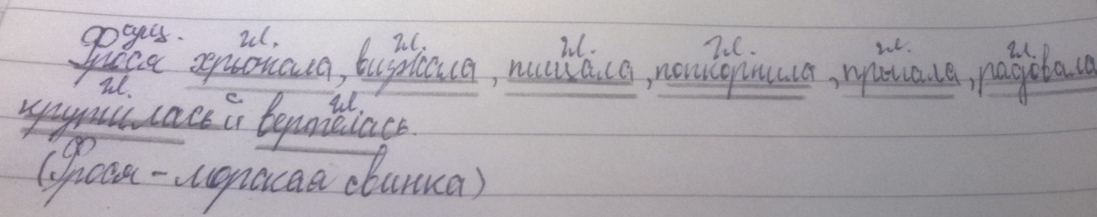

**Задание** **7.** Объясните на примерах, как вы понимаете высказывание Л.Н. Толстого: «Сравнение употребляется или чтобы, сравнивая худшую вещь с лучшей, показать, как хороша описываемая вещь, или, сравнивая необыкновенную вещь с обыкновенной, чтобы дать о ней ясное понятие».

***Объяснение:***

В высказывание Л.Н. Толстого говорится о сравнение вещей. Сравнение употребляется в различных ситуациях и означает сопоставление различных свойств двух объектов и более.

Что же означает высказывание Л.Н. Толстого? Приведем примеры:

Во-первых, «сравнивая худшую вещь с лучшей, показать, как хороша описываемая вещь», может означать следующее. Например, мы приходим в магазин и выбираем яблоки: один сорт яблок не свежий, вялый, встречаются яблоки с гнилью – это худшая вещь, а другой сорт - яблоки свежие и сочные - это лучший вариант. И на фоне несвежих яблок, свежие гораздо лучше.

Во-вторых, «сравнивая необыкновенную вещь с обыкновенной, чтобы дать о ней ясное понятие». Приведем пример: сравнивая что-либо мы узнаем новое, например, в магазине появляются экзотические фрукты, которых не было раньше в продаже. Например, фрукт – помело, название нам ни о чем не говорит, но если мы сравним его с другими цитрусовыми фруктами известными нам: мандарином, апельсином или грейпфрутом, то понятие о нем и его вкусе становится для нас более ясным и понятным.

**Задание 8.** Переведите на современный русский язык фрагмент древнерусского текста.

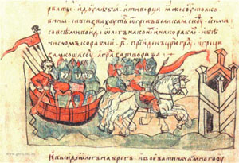

|  |  |
| --- | --- |
| **Древнерусский текст** | **Перевод на современный русский язык** |
|  | В 1645 году. Идет Олег на Греков …на конях и на кораблях. …И пришёл к Царьграду. Греки же замкнули Суд, а город затворили.  И вышел Олег на берег и начал воевать. И повелел Олег своим воинам сделать колеса и поставить на колеса корабли. |